Першотравенська загальноосвітня школа І – ІІІ ступенів

Урок - подорож на тему:

«Дніпропетровщина –
мій рідний край»

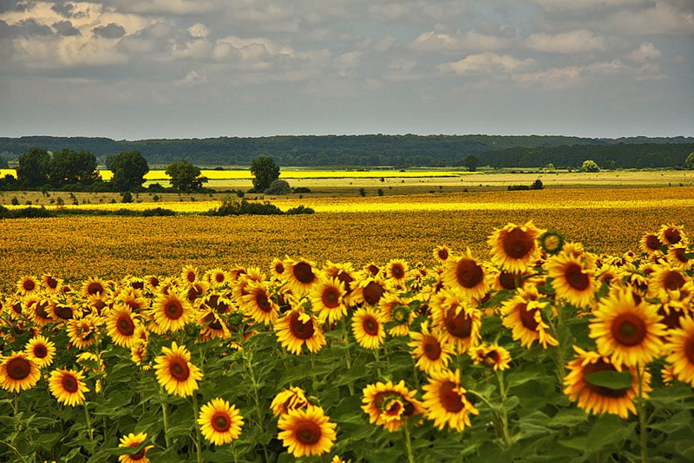

Класний керівник Бабай Віра Семенівна

Мета:
У цікавій та доступній ігровій форм дати дітям уявлення про рідну школу, формувати в них інтерес до знань, прагнення їх здобувати.
Ознайомити з історією свого рідного краю: Дніпропетровської області, сіл Перше Травня, Нова Січ, Новосеменівка.
Виховувати почуття любові до рідного краю, до Дніпропетровщини, до рідної України.
Заохочувати творити добро, здобувати знання, вирости
гідними громадянами своєї держави.

Клас святково прикрашений

На дошці – великий плакат «Ласкаво запрошуємо до Країни Знань», ілюстрації краєвидів Дніпропетровщини, рідного села; виставка дитячих книжок, вишивки умільців села, малюнки корабля для кожного учня.

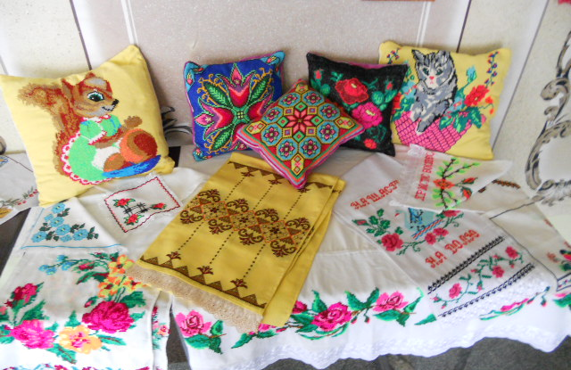

Учитель:
Добрий день, мої любі діти!
Ви прийшли нині в перший клас.
Вчитись будете і радіти,
І рости кожен день і час.
Школа двері для вас відчинила
І запрошує вчитися вас,
БО ЗНАННЯ – ВЕЛИКА СИЛА!
Тож навчайтеся! В добрий час!
Ось ви й стали учнями, дорогі мої першокласники. Мені дуже приємно бачити вас у стінах цього гарного класу. Я вітаю вас з першим шкільним днем, з першим шкільним святом – Днем Знань. Школа радісно вас зустріла й весело усміхається усіма віконцями до своїх любих діток. Вона подарує вам багато нових знань,відкриттів, розкриє багато секретів. Бо ви переступили поріг Країни Знань. Усі жителі цієї Країни носять почесне звання – Учень, Школяр. Ви пройдете багатьма шкільними стежками і поруч з вами завжди буду я – ваша перша вчителька Віра Семенівна.
- Дозвольте мені, будь ласка, вручити вам символічні дзвіночки, які щодня вас будуть кликати на уроки до чарівної Країни Знань.

1 – учень:
Зібрались дружно ми на свято Сьогодні в цей прекрасний час, Щоб вам удачі побажати І запросить у перший клас.
2 – учень:
Багато доброго, нового Життя відкриє ще для нас.
Як перша сходинка до нього Для всіх нас буде перший клас.

3 – учень:
І тата й мами нам бажають Доріг щасливих і дзвінких.
І школа радо нас вітає Першокласників таких.

Гра « Знайомство»
Учні стають у коло. Учитель називає себе. Далі передає учню м*яку іграшку. Учень називає себе, передає іграшку сусідові і т. д.
Учитель:
От ми з вами ще раз і познайомилися. Тепер ми – одне ціле. У школі з*явився новий клас – нова шкільна родина.
Прошу уважно послухати, прочитати і запам*ятати:
У нас немає ти.
У нас немає я.
Ми - єдиний клас.
Ми - одна сім*я!
Учитель:
Школа – це не лише приміщення, до якого ви щойно прийшли. Це велика Країна Знань, країна Дитинства і Юності.
- Скажіть мені, будь ласка, чого навчає школа?
Учні:
Треба добре дітям знати:
В школі вчать дітей читати,
І писати будуть вчити,
На екскурсії водити.
Будуть вчити рахувати,
Танцювати і співати.
Нас навчать як в світі жити,
З усіма дітьми дружити.

Вчать у школі працювати, Труднощі перемагати.
Завжди правду говорити, В світі лиш добро творити.
Звучить пісня «Вчать у школі»
Учень:
Школо! Школо! Школо!
Ти наш наш рідний дім!
Затишно й цікаво
Тут буде усім!
Учень:
Дозвольте зачитати

«Девіз гарних дітей»
Культурним будь, слухняним будь,
І правила ці не забудь.
Молодших, старших поважай,
В спокійні ігри лише грай.
Не бігай в школі. Не кричи.
Культури кожного навчи.
З любов*ю в свій заходь ти клас,
Добро принось ти кожен раз.
Не забувай:
Це клас Добра, Любові, Радості, Тепла.

Учитель:
- Діти, а ви любите подорожувати?
- А де ви були влітку?
- З ким мандрували?
-Куди подорожували?
-Чудово! Я зрозуміла, що вам дуже подобається мандрувати. Тому пропоную вам чарівну подорож. Згодні? Але виникла невеличка проблема. Треба з*ясувати на якому транспорті можлива наша подорож.
Відгадаємо загадку:
Їду – їду – нема сліду.
І не сани, і не віз –
Їхать добре, аби віз. (Човен, корабель.)
Учитель:
- Починаємо свою мандрівку на кораблі
«Мій рідний край»
Учні беруть свої малюнки кораблів, друкують своє ім.*я та імена однокласників і друзів.
- До подорожі готові!
Вправа «Мозкова атака». І ось ваше перше випробування. Якщо ви відповісте на запитання ми зможемо розпочати подорож.
- Як називається наша школа?
-В якому селі вона знаходиться?
- Як називається наш район?

-Як називається наша область?
- Назва нашої країни?
- Назвіть столицю України?
- Найбільша річка У країни?
- Чи здогадалися ви, чому наш корабель має таку назву?
- Пригадаємо правила поведінки в транспорті.
Фізкультхвилинка
- Ну як, відпочили? Тоді рушаймо далі.
Зупинка «Природнича»
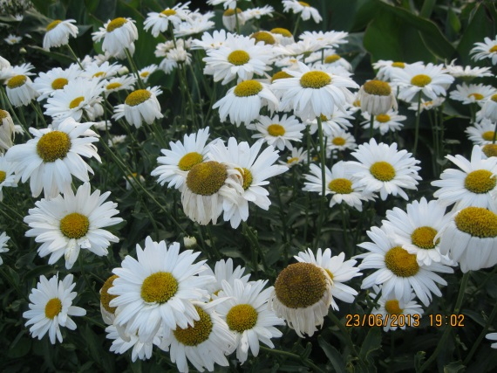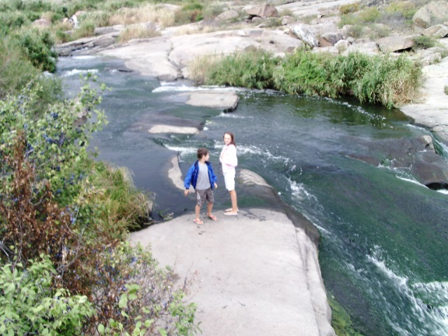
- На цій зупинці нас чекає хлопчик Знайко. Він показує малюнки гарних краєвидів рідного краю. А також розповідає, що у повноводних річках України плаває багато риб, у зелених лісах водяться різні звірі та птахи.
Гра «Знайди зайве».
Дуб, сосна, береза, заєць. Тополя, липа, горіх, півень.
Лисиця, вовк, їжак, карась. Чорнобривці, айстри, тюльпани, лелека.
Зупинка «Історична»
На цю зупинку нас запрошує мудрий Їжачок.
- А чи знаєте ви, чому наше село називається Перше Травня?
-Чому обласний центр називається Дніпропетровськ?
Розповідь учителя про минуле та сьогодення Дніпропетровщини, про історію виникнення села Перше Травня

Пе́рше Тра́вня — село
Апостолівського району Дніпропетровської області

На півдні межує з селом Велика Костромка, на сході з селами Нова Січ та Новосеменівка, на півночі та на північному заході з містом Апостолове.
Перше Травня — село, центр сільської ради, розташоване за 8 км на південь від районного центру і за 14 км від залізничної станції Апостолове. Площа населеного пункту — 212 га. Кількість дворів — 341. Кількість населення 797 осіб.
День села — 1 травня. На території Першотравенської сільської ради розміщені такі населені пункти: с. Перше Травня, с. Нова Січ, с. Новосеменівка, с. Запорізьке.

Історія
У цих степах поселились переселенці з ближніх сіл Грушівки, Кута, Марійського.
У березні 1919 року проорана перша борозна ніким до цього часу не займаної землі. Виникло поселення Березівка і Нова Січ.
Село Перше Травня було засноване 15 травня 1921 року, коли почали будувати 80 садиб по вулиці Леніна. Самі селяни на сходці дали йому таку назву. Обробляли селяни 992 десятини землі. У 1924 році була заснована комуна і її першим секретарем був Катан Захарько Гаврилович.
Першотравенська сільська рада заснована у 1925 році, першим головою сільської ради був Ляшенко Кирило Єгорович.
У 1930 році було утворено колгосп «Перше Травня».
-І живуть у нашій області, районі та селі сильні , доброзичливі, працьовиті люди.
Зупинка «Поетична» 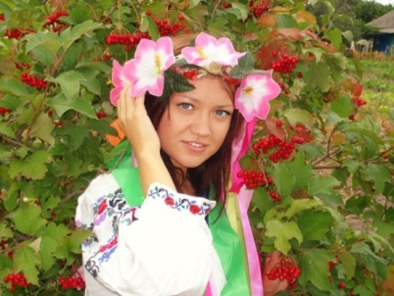
Зустрічає нас дівчинка Калинка.

-Багато письменників та поетів оспівувало наш рідний край.
(Розповідь супроводжується показом портретів).

Читання вірша «Україна – рідний край»

Складання вірша про рідне село.
Моє село
Село вишневе, село яблуневе, село тополине.
За Дніпром сяє далина.
Перше Травня – ти зелений промінь
В сяйві України,
Рідна придніпровська сторона.
Зупинка «Спортивна»
Тут нас чекає прудка Білочка.
- Хто з вас знає на якому уроці ви будете займатися спортом?
Фізкультхвилинка
- Які види спорту ви знаєте?
- Назвіть імена відомих спортсменів свого краю.
- Чи є футбольна команда у нашому селі? Як вона називається?
- Назвіть наших футболістів.
Розповідь про досягнення команди «Юніор»
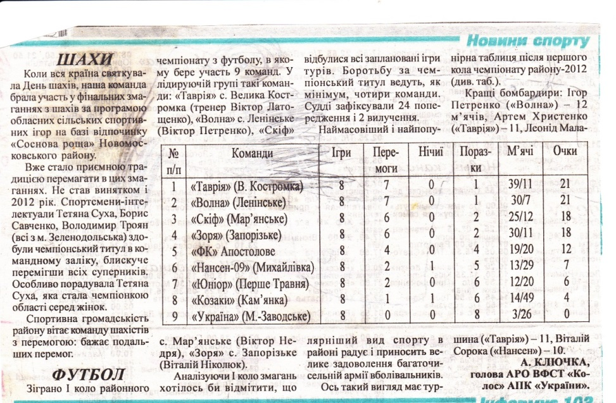

-Хто такі Русінчук Сергій Миколайович та Лічереп Ігор Андрійович?
- Чому вони гордість нашого села?
- Чи хочете ви бути такими сильними і спритними, як вони?
Зачитування матеріалу з «Вісника Апостолівщини»
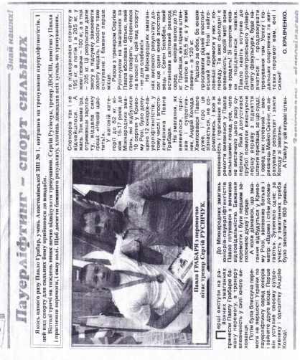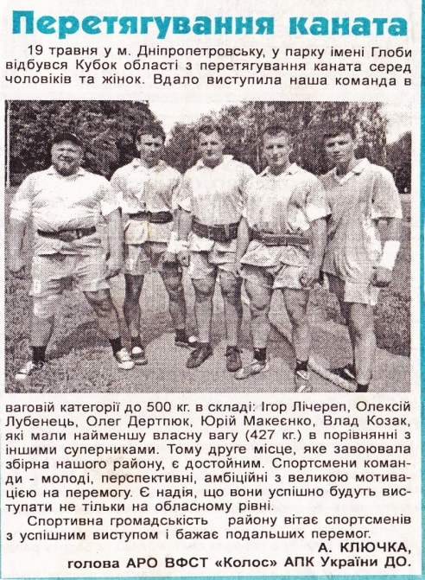

Зупинка «Книжкова»
Нас зустрічає хлопчик – Читайлик.
- Я знаю, що деякі з вас уже вміють читати. А хто ще не вміє, той обов*язково навчиться. Але треба вміти уважно слухати та запам*ятовувати.
Гра «З якої казки?»
Читайлик зачитує уривки, діти відгадують казку.
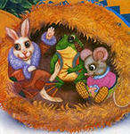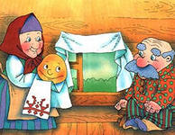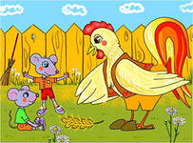

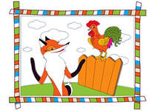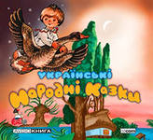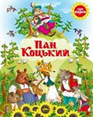

Гра «Утвори слово»
З вінок
П учка
Ш лівці
О ошит
Р ортфель
Дз коляр
Молодці!

- Зверніть, будь ласка, увагу на книжкову виставку. Ці чудові книги розкажуть вам про наш рідний край - Дніпропетровщину.

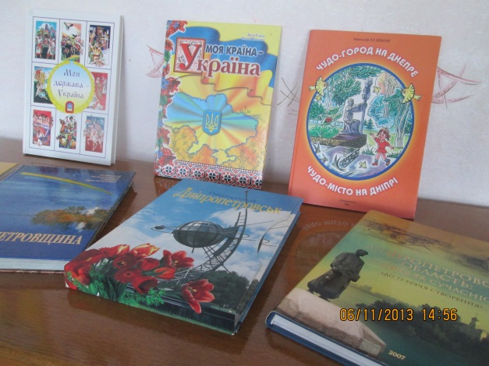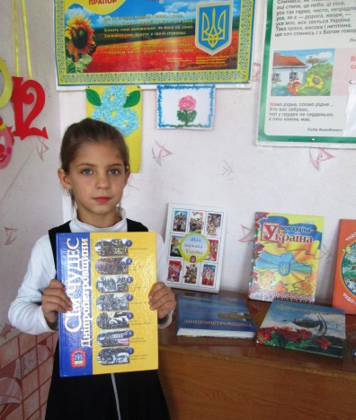

Інтерактивна вправа
- Скласти тематичну «павутинку» :
-------------------Мій рідний край ---------------

Учитель:
- Подорож на чарівних вітрилах нашого корабля не закінчується .
Далі ми будемо разом мандрувати по чарівних куточках Країни Знань.
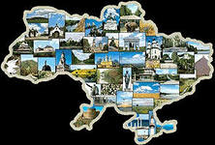

Учитель:
- Щоб ваші портфелики були важкими тільки від високих балів, а наш клас, щоб був дружним, намагайтеся виконувати такі заповіді.
Вручення учням пам*ятки :
«Наказ – заповідь учням 1 класу»
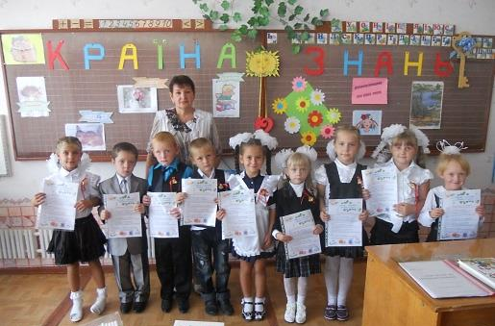

Учитель:
- Ось і добіг кінця наш перший урок. Ви зробили перший крок на шляху до Країни Знань – стали першокласниками. Нехай цей шлях буде для вас радісний і цікавий! Нехай наша школа стане для вас рідною домівкою!
Учні:
Ми уже не просто діти,
Ми сьогодні – школярі.
Обіцяєм не лінитись.
На відмінно й добре вчитись!

